Co-Intervention Maths
Niveau 3 – LE DEVIS

Mon atelier  pour  apprendre à… | - Calculer des dimensions (surface, volume, etc.)  - Établir un devis estimatif de travaux  - Pour aller plus loin : programmer en python

Le devis permet d’estimer avec précision le coût des travaux et, ainsi, faire une proposition commerciale au client.
Il doit détailler clairement la nature de la prestation (matériaux, fournitures, main d’œuvre, superficie, prix unitaire, remise, TVA et ses taux, etc.). Des logiciels spécifiques sont utilisés mais bien souvent quelques calculs sont nécessaires en amont pour établir avec précision le devis (poids, superficie, etc.).

Vous travaillez dans une entreprise du BTP. Vous êtes chargé(e) de traiter les devis clients.

- Réaliser les calculs indispensables à l’établissement du devis
- Établir le devis adressé au client (durée de validité 1 mois, avec un paiement à hauteur de 30 % à la commande et du solde à la livraison).

Activité de votre entreprise
Aménagement extérieur : clôture, murette, chemin, cour, allée, parking
Travaux de terrassement et d’assainissement

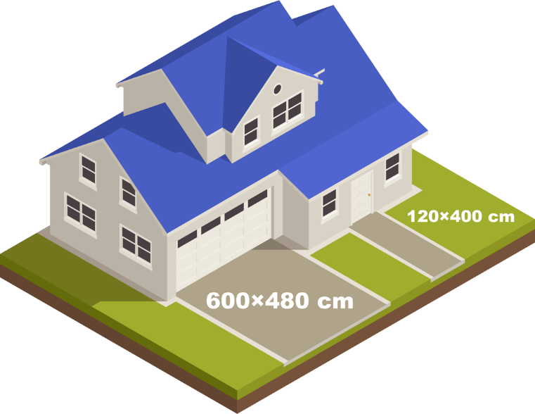
DEMANDE du CLIENT
- Livraison de gravier pour mettre devant son allée avec des stabilisateurs de gravier
- Distance 35 Km

INFO
Ces plaques en nid d’abeille permettent de garder le gravier dans les allées et non dans la pelouse.
Elles permettent également de répartir uniformément le gravier et d’obtenir une allée agréable à l’œil et sous les pas.
De plus ces plaques préviennent la formation d’ornières et de flaques d’eau.

 | CARACTÉRISTIQUES du PRODUIT COMMANDÉ
 | GRAVIER MARBRE | Nom du produit | Gravier marbre blanc
 | Blanc 15/25 mm | Référence | GR58
 | 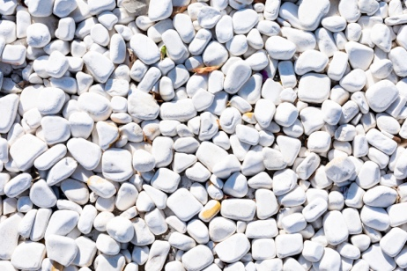 | Forme | Roulé
 |  | Couleur | Blanc
 |  | Pierre | Marbre
 |  | Granulométrie | 15 à 25 mm
 |  | Surface couverte | 0,385 m²
 |  | Origine | Italie
 |  | Compatibilité avec stabilisateur | oui
 |  | Utilisation | Intérieur / extérieur
 | 19,90 € HT le sac de 25 kg | Livraison | France entière
 | 10 % de remise ! | Garantie | 2 ans

 | CARACTÉRISTIQUES du PRODUIT COMMANDÉ
 | STABILISATEUR de GRAVIER | Nom du produit | Stabilisateur de gravier
 | Blanc pur 0,96 m² | Référence | ST87
 | 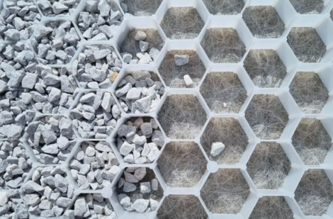 | Dimensions | 1 200 × 800 mm
 |  | Couleur | Blanc
 |  | Surface couverte par big bag | 7,70 m² par big bag
 |  | Structure | Nid d’abeille diamètre 43 mm
 |  | Matière | Polyéthylène haute densité
 |  | Origine | France
 |  | Résistance vide | 90 T / m²
 |  | Résistance remplie | 400 T / m²
 | 12,90 € HT la plaque | Utilisation | Allée piétonne et carrossable
 | 15 % de remise ! | Livraison | France entière

 | POIDS | TARIF LIVRAISON HT  en fonction de la DISTANCE
 |  | 0 à 10  km | 10 à 30 km | + de 30 km
 | 0 à 50 kg | 4,90 | 9,90 | 14,90
 | 50 à 100 kg | 14,90 | 19,90 | 24,90
 | 100 à 500 kg | 24,90 | 29,90 | 34,90
 | 0,5 à 1 t | 39,90 | 44,90 | 49,90
 | 1 à 3 t | 49,90 | 59,90 | 69,90
 | 3 à 5 t | 69,90 | 79,90 | 89,90
 | + de 5 t | 89,90 | 109,90 | 119,90

 | 1. Calculer la surface totale à gravillonner
 | ÉLÉMENTS | DÉTAIL des CALCULS | RÉSULTATS
 | Garage
 | Entrée
 | SURFACE totale

 | 2. Calculer le nombre plaques stabilisatrices à commander
 | ÉLÉMENTS | DÉTAIL des CALCULS | RÉSULTATS
 | Surface totale
 | Surface plaque
 | Nombre de plaques à commander

3. Calculer le nombre sacs de gravier à commander en tenant compte des caractéristiques
des plaques
 | ÉLÉMENTS | DÉTAIL des CALCULS | RÉSULTATS
 | Gravier en kg nécessaire au m²
 | Surface totale à gravillonner en m²
 | Poids total
 | Poids du sac
 | Nombre de sacs à commander

 | 4. Confirmer les résultats en tenant compte des caractéristiques techniques du gravier.
 | ÉLÉMENTS | DÉTAIL des CALCULS | RÉSULTATS
 | Surface totale
 | Surface couverte au m² par sac
 | Nombre de sacs à commander

5. Établir le DEVIS à adresser au client
 |  | BATI-TRAVAUX |  |  | DATE |  | 11/06/20N
 |  | Adresse |  |  |  | DEVIS N° | 565
 |  | CP VILLE
 | Tél. : 02 47 57 77 78 |  | Nom du client : |  | CLIENT 3  Adresse  CP VILLE
 | www.bati-travaux.fr
 | contact@bati-travaux.fr
 | DÉSIGNATION des TRAVAUX
 | FOURNITURES
 | RÉF. | DÉSIGNATION | QUANTITÉ | PU HT | % REM. | PU HT NET | MONTANT HT
 |  |  |  |  | TOTAL fournitures
 | MAIN d’ŒUVRE
 | RÉF. | DÉSIGNATION |  |  | HEURES | TARIF HORAIRE | MONTANT HT
 |  |  |  |  | TOTAL main d’œuvre
 | CONDITIONS GÉNÉRALES de VENTES |  |  |  | Total HT
 | Paiement : |  |  |  | Livraison
 |  |  |  |  | Total net HT
 | Délai d’exécution : |  |  |  | TVA 20 %
 |  |  |  |  | Total TTC
 | Prix ferme au…………………………….. pour une commande passée avant le ……………….
 | BON pour ACCORD |  |  | Signature du client :

POUR ALLER PLUS LOIN : ALGORITHMIQUE ET PROGRAMMATION AVEC PYTHON

https://edupython.tuxfamily.org

VARIABLES
INTITULÉS | NOMS
Gravier en kg nécessaire au m² | gravier
Surface totale à gravillonner en m² | surface
Poids en kg du sac | sac

RÉSULTATS
INTITULÉS | NOMS
Nombre de sacs à commander non arrondi | commande1
Nombre de sacs à commander arrondi à l’entier supérieur | commande2

Compléter les formules manquantes dans le script ci-dessous

AVEC FORMATAGE DES RÉSULTATS

01  02  03  04  05  06  07  08  09  10  11 | import math  #1. Définition des variables  gravier=float(input("Entrez en kg le gravier nécessaire au m2 : "))  surface=float(input("Entrez la surface totale en m2 : "))  sac=float(input("Entrez le poids du sac : "))  #2. Calcul des résultats  ……………………………………………………………………………………………………………………………….  ……………………………………………………………………………………………………………………………….  ……………………………………………………………………………………………………………………………….  #3. Affichage des résultats  print("Nombre de sacs nécessaire = %.0f" % commande2,"sacs")
Version en ligne
https://dgxy.link/BJHjm

